Señores

**TRIBUNAL SUPERIOR DEL DISTRITO JUDICIAL DE BOGOTA D.C.**

**SALA CIVIL**

**M.P. JAIME CHAVARRO MAHECHA**

E. S. D.

|  |  |
| --- | --- |
| **REFERENCIA**: | VERBAL-RESPONSABILIDAD CIVIL |
| **DEMANDANTES**: | EDGAR DE JESÚS RIVERA Y OTROS |
| **DEMANDADOS**: | DANIEL ARMANDO NARANJO, ALLIANZ SEGUROS S.A. Y OTROS. |
| **RADICADO:** | 110013103018-2021-00084-01 |

**ASUNTO**: **RÉPLICA A LA SUSTENTACIÓN DEL RECURSO DE APELACIÓN DE LA PARTE DEMANDANTE REALIZADA A LA SENTENCIA DEL 18 DE SEPTIEMBRE DE 2024.**

**GUSTAVO ALBERTO HERRERA ÁVILA**,identificado con la cédula de ciudadanía No. 19.395.114, abogado titulado y en ejercicio, portador de la tarjeta profesional No. 39.116 del Consejo Superior de la Judicatura, actuando en mi calidad de apoderado general de **ALLIANZ SEGUROS S.A**., como consta en el expediente, de manera respetuosa y encontrándome dentro del término legal establecido, presento **RÉPLICA A LA SUSTENTACIÓN DEL RECURSO DE APELACIÓN SUSTENTADO POR LA PARTE DEMANDANTE** contra la sentencia de primera instancia proferida en audiencia por el Juzgado 18 Civil del Circuito de Bogotá, el pasado 18 de septiembre de 2024, oponiéndome a los argumentos esgrimidos por la parte actora, solicitando desde este momento que tal providencia sea revocada íntegramente, de conformidad con los fundamentos fácticos y jurídicos que se esgrimen a continuación:

1. **CONSIDERACIÓN PRELIMINAR**

En la audiencia concentrada del 18 de septiembre de 2024 se agotó las etapas previstas en los artículos 372 y 373 del CGP y se profirió sentencia condenatoria por responsabilidad civil extracontractual, reducida en un 50% ante la participación de la víctima en el hecho. En ella se condenó por daño moral y daño a la vida de relación a los demandados. Se extrae:

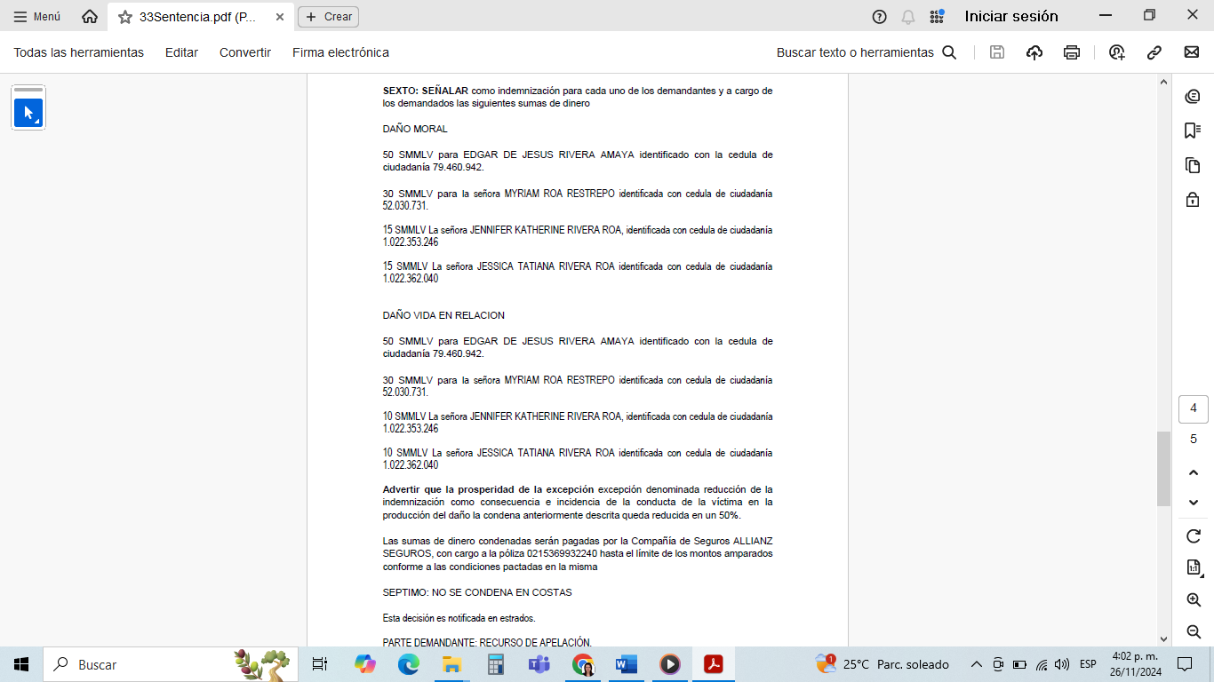

**Documento:** sentencia de primera instancia de fecha

18 de septiembre de 2024 proferida por el juzgado 18 Civil Circuito de Bogotá D.C., página 4.

La parte demandante frente a dicha providencia interpuso el recurso de apelación y expuso sus inconformidades de la siguiente manera, se transcribe:

*“Doctora, también voy a interponer recurso de apelación, en cuanto a la tasación, de jurisprudenciales, no estoy acorde con ellos. Segundo, tampoco se mencionó cómo se realizó la tasación acorde a la pérdida de discapacidad del señor Edgar de Jesús Rivera que es de un 72,95, pues, no se tuvo en cuenta tampoco esa, cómo se tasó, por lo tanto,* ***si interpongo el recurso de apelación a estos montos ordenados por su señoría****, esos son mis reparos.”*

(Subrayado y negrita para énfasis)

Escúchese para el efecto del Minuto 00:49:00 al minuto 00:49:47, de la audiencia del 18/09/2024, archivo videográfico denominado 31AudienciaTerceraParte.

Adicionalmente, la juez al admitir los recursos mencionó:

“*En consideración a lo alegado por las partes: la de la parte demandante****, la tasación de los perjuicios.*** *La de la doctora, la valoración (…) El despacho resuelve conceder el recurso de apelación ante la sala civil del Honorable Tribunal”*

(subrayado y negrita para énfasis)

Escúchese para el efecto del minuto 00:49:48 al minuto 00:50:13, de la audiencia del 18/09/2024, archivo videográfico denominado 31AudienciaTerceraParte.

Pese a que el apoderado de la parte demandante contaba con la oportunidad del numeral 3 del artículo 322 del CGP, no procedió a ampliar los reparos concretos. Los tres días siguientes para dichos efectos vencieron el 23 de septiembre de 2024 sin ampliación alguna realizada por este.

Finalmente, se comprendió por todos los sujetos incluida la juez que conoció de este asunto en primera instancia, que el recurso de apelación interpuesto por los accionantes se circunscribía a la forma de la tasación de los perjuicios del daño moral y daño a la vida de relación. El apoderado no recurrió ni tuvo intenciones de recurrir por otro tipo de asuntos, por lo que se mostró conforme con el resto de la decisión. La parte demandante no apeló por daño patrimonial, dícese lucro cesante, así como tampoco refutó la concurrencia de causas que fue declarada por reducción de la indemnización ante la participación de la víctima en el siniestro. Ello significa que, la sustentación del recurso de la parte demandante debe circunscribirse a las inconformidades por la tasación del daño moral y daño a la vida de relación, pues son los temas limitados por el apoderado.

1. **PRONUNCIAMIENTO FRENTE A LOS REPAROS PRESENTADOS POR LA PARTE DEMANDANTE**
   * + 1. **FRENTE AL REPARO DENOMINADO: “EN PRIMER LUGAR: APORTO LIQUIDACIÓN LOS PERJUICIOS PATRIMONIALES, EN LAS MODALIDADES DE LUCRO CESANTE CONSOLIDADO O PASADO Y LUCRO CESANTE FUTURO” CON UNA BREVE INTRODUCCIÓN.**

* **APLICACIÓN DEL PRINCIPIO DE CONGRUENCIA.**

Sea lo primero indicar que la parte demandante sustentó su recurso de apelación contra la sentencia de primera instancia, extrañamente, por otro tópico que no mencionó en los reparos comunicados en la interposición de su recurso. El abogado en primera oportunidad recurrió por la tasación de los montos ordenados por la juez que para el efecto son daño moral y daño a la vida de relación. Empero, en esta ocasión, desarrolla su recurso por otra cuestión: una ausencia de pronunciamiento del fallador de primera instancia de los perjuicios patrimoniales. Este tópico no lo mencionó en sus reparos concretos, estando conforme con la decisión relacionada en ese sentido. En ese sentido, y en aplicación al principio de congruencia que debe primar entre los reparos, la sustentación y el margen de decisión del juez de segunda instancia, no es posible que en esta instancia se resuelva o analice nuevos temas que no fueron abordados inicialmente en los reparos concretos del recurso de apelación, hacer lo contrario sería atentar contra los preceptos protegidos por la carta magna.

En ese sentido, es necesario señalar que el principio de congruencia es la regla del derecho procesal, en virtud del cual el juez se encuentra obligado a que sus decisiones sean concordantes con los hechos y pretensiones, precepto que aplica igualmente entre los reparos, sustentación y la sentencia de segunda instancia. El artículo 281 del Código General del Proceso (en adelante CGP), contempla los preceptos que debe seguir el Juez en sus sentencias de la siguiente forma:

*“ARTÍCULO 281. CONGRUENCIAS. La sentencia deberá estar en consonancia con los hechos y las pretensiones aducidos en la demanda y en las demás oportunidades que este código contempla y con las excepciones que aparezcan probadas y hubieren sido alegadas si así lo exige la ley.*

*No podrá condenarse al demandado por cantidad superior o por objeto distinto del pretendido en la demanda ni por causa diferente a la invocada en esta.*

*Si lo pedido por el demandante excede de lo probado se le reconocerá solamente lo último.*

*En la sentencia se tendrá en cuenta cualquier hecho modificativo o extintivo del derecho sustancial sobre el cual verse el litigio, ocurrido después de haberse propuesto la demanda, siempre que aparezca probado y que haya sido alegado por la parte interesada a más tardar en su alegato de conclusión o que la ley permita considerarlo de oficio.*

*PARÁGRAFO 1o. En los asuntos de familia, el juez podrá fallar ultrapetita y extrapetita, cuando sea necesario para brindarle protección adecuada a la pareja, al niño, la niña o adolescente, a la persona con discapacidad mental o de la tercera edad, y prevenir controversias futuras de la misma índole.*

*PARÁGRAFO 2o. En los procesos agrarios, los jueces aplicarán la ley sustancial teniendo en cuenta que el objeto de este tipo de procesos es conseguir la plena realización de la justicia en el campo en consonancia de los fines y principios generales del derecho agrario, especialmente el relativo a la protección del más débil en las relaciones de tenencia de tierra y producción agraria.*

*En los procesos agrarios, cuando una de las partes goce del amparo de pobreza, el juez de primera o de única instancia podrá, en su beneficio, decidir sobre lo controvertido o probado aunque la demanda sea defectuosa, siempre que esté relacionado con el objeto del litigio. Por consiguiente, está facultado para reconocer u ordenar el pago de derechos e indemnizaciones extra o ultrapetita, siempre que los hechos que los originan y sustenten estén debidamente controvertidos y probados.*

*En la interpretación de las disposiciones jurídicas, el juez tendrá en cuenta que el derecho agrario tiene por finalidad tutelar los derechos de los campesinos, de los resguardos o parcialidades indígenas y de los miembros e integrantes de comunidades civiles indígenas”.*

En aplicación a dicho principio y siguiendo la misma línea, el artículo 320 del Código General del Proceso establece que, el recurso de apelación tiene por objeto que el superior examine la cuestión decidida*,* ***únicamente en relación con los reparos concretos formulados por el apelante, para que el superior revoque o reforme la decisión***. Consecuencialmente, el juzgador de segundo grado al desatar la apelación se limita a lo expuesto en la sustentación del recurso de apelación. Exigencia que se hace so pena de declararlo desierto. En ese sentido, resulta claro que debe guardar concordancia y ajustarse entre el mérito de la providencia impugnada y los desacuerdos de la parte afectada, pues esto permite que se proteja el debido proceso.

En virtud de lo anterior, se puede concluir que: i) no es válido emitir fallos *ultra petita,* es decir, sentencias en las cuales se condene al demandando por una cantidad superior a la solicitada en el líbelo de la demanda, o sentencias que concedan más de lo pedido. ii) Tampoco se pueden emitir fallos *extra petita,* es decir, sentencias en las cuales se condene al demandado con base en pretensiones o reparos distintos a las deprecadas de forma primigenia y iii) no pueden ser proferidas sentencias por causas distintas a las invocadas en el petitum de la demanda o en la consolidación del recurso de apelación. En cuanto a la importancia del principio de congruencia, la Corte Constitucional ha indicado:

*“La jurisprudencia de esta Corporación* ***ha definido el principio de congruencia “como uno de los elementos constitutivos del derecho fundamental al debido proceso consagrado en el artículo 29 de la Constitución Política, en la medida que impide determinadas decisiones porque su justificación no surge del proceso por no responder en lo que en él se pidió, debatió, o probó****. Además ha establecido que siempre que exista falta de congruencia en un fallo se configurara un defecto y, por tanto, será procedente la tutela contra providencia judicial con el fin de tutelar el derecho constitucional fundamental al debido proceso.*

*(…)*

*24.2. De lo expuesto hasta el momento, se puede concluir que el juez debe tomar su decisión de manera congruente con los hechos, pretensiones y excepciones probadas dentro del proceso.* ***Por lo tanto, no podrá proferir una sentencia en la que se pronuncie acerca de algo que no fue solicitado por las partes (extra petita) o en la que otorgue más de lo pedido (ultra petita),*** *pero tampoco podrá fallar sin pronunciarse acerca de todas las pretensiones, pues de lo contrario deberá explicar de manera suficiente las razones por las cuales omitió referirse a algún pedimento.* ***El principio de congruencia de la sentencia, además garantiza el oportuno uso del derecho de defensa por parte de las partes, puesto que les permite hacer uso de cada una de las herramientas establecidas en la ley para ello****[1].”* (Subrayado y negrilla fuera de texto)

En otra oportunidad, la Corte Suprema de Justicia indicó que lo no mencionado se entiende consentido y que el juez de segunda instancia no puede fallar por fuera del tema propuesto, se cita:

*“…lo que no es materia de impugnación se tiene como consentido, sea beneficioso o perjudicial, por lo que la alzada (y de hecho, cualquier recurso) se resuelve en la medida de los agravios expresados.*

*Este postulado reposa en el principio de congruencia, pues los jueces de apelación no pueden fallar sobre ningún asunto que no les haya sido propuesto, a menos que esté íntimamente ligado con el objeto de la impugnación. De suerte que cuando la apelación ha sido puntual, los demás aspectos de la sentencia -esto es los que no fueron objeto de recurso adquieren la autoridad de la cosa juzgada.*

*… debe tratarse de una impugnación parcial en la que el extremo del litigio que no es recurrido no se relaciona con el tema que es materia de la censura; además, debe tratarse de una decisión que no fue atacada por la parte legitimada para ello, habiendo tenido la oportunidad de hacerlo.”[2]*

En contraste y, para mayor comprensión se extrae lo consignado en la sustentación del recurso de la parte demandante ante este Tribunal:

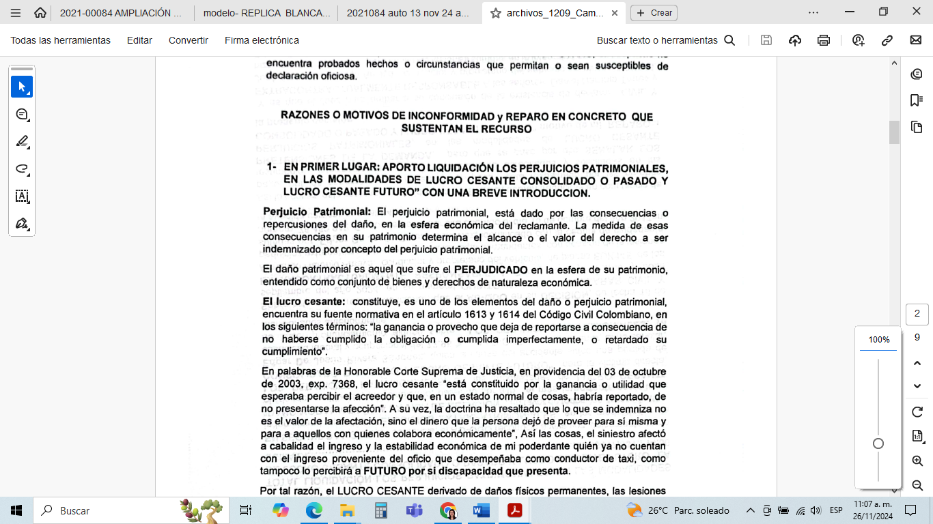

**Documento:** Sustentación del recurso de apelación contra sentencia

de fecha 18 de septiembre de 2024 de la parte demandante ante el

Tribunal Superior del Distrito Judicial de Bogotá, página 2.

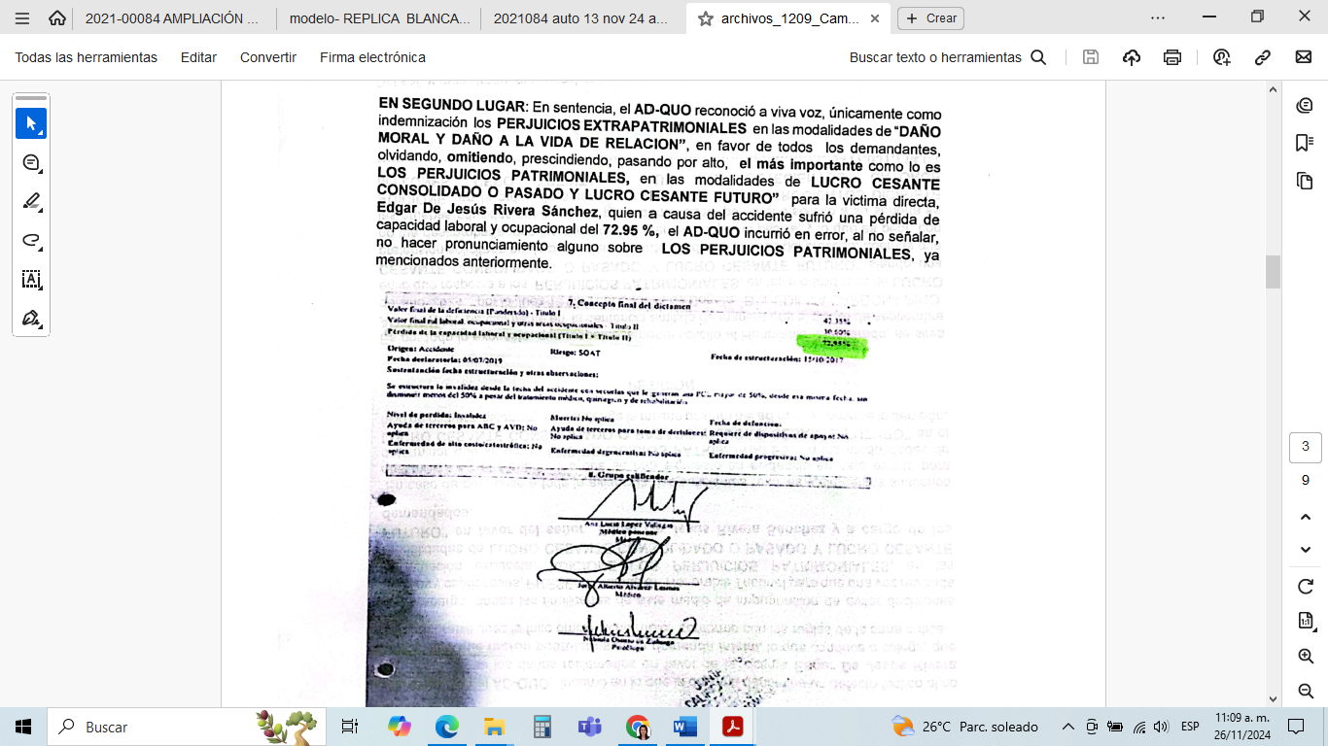

**Documento:** Sustentación del recurso de apelación contra sentencia

de fecha 18 de septiembre de 2024 de la parte demandante ante el

Tribunal Superior del Distrito Judicial de Bogotá, página 3.

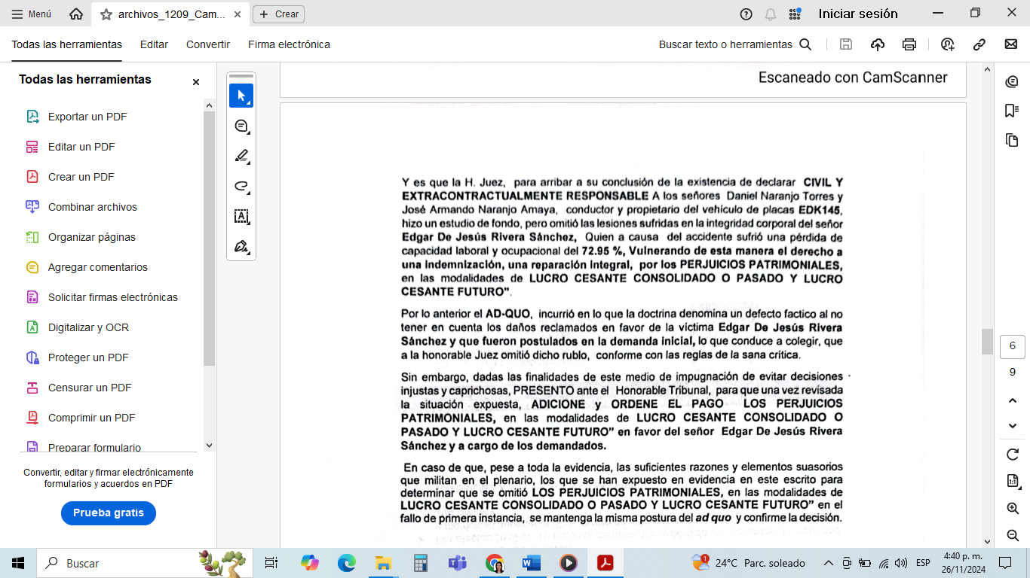

**Documento:** Sustentación del recurso de apelación contra sentencia

de fecha 18 de septiembre de 2024 de la parte demandante ante el

Tribunal Superior del Distrito Judicial de Bogotá, página 6.

En este orden de ideas, resulta incuestionable que el apoderado presentó como único reparo ante la juez de primera instancia, la forma en cómo se tasaron los perjuicios extrapatrimoniales. Sin embargo, la sustentación que presenta ante el H. Tribunal no tiene relación con reparos esbozados preliminarmente, por lo que deberá declararse desierto. Así mismo, en aplicación al principio de congruencia solicito al H. Tribunal no referirse a la tasación perjuicios patrimoniales referidos en la sustentación al ser un tema no recurrido en oportunidad debida. Puesto que, es claro entonces que la sentencia de segunda instancia también está sometida al principio de congruencia como una obligación de garantizar el derecho de defensa y debido proceso dentro de las actuaciones judiciales, a las partes intervinientes en el proceso, en el sentido de no proferir sentencia sobre aspectos adiciones a los solicitados por las partes, o que no hayan sido solicitados en oportunidad.

* **INEXISTENCIA DE PRUEBA DEL LUCRO CESANTE**

Sin perjuicio de que en presente asunto, en aplicación al principio de congruencia no es posible dar trámite a reparo alguno frente al reconocimiento del lucro cesante, debe considerarse por el H. Tribunal que para reconocer la indemnización del lucro cesante es necesario, de un lado, estar en presencia de una alta probabilidad de que la ganancia esperada iba a obtenerse y de otro que sea susceptible de evaluarse concretamente. Sin que ninguna de esas deducciones pueda estar soportada en simples suposiciones o conjeturas, pues de ser así, nos encontraríamos frente a una utilidad meramente hipotética o eventual. Ahora bien, es menester señalar que en el presente asunto no era procedente el reconocimiento del perjuicio denominado lucro cesante, por cuanto en el curso de la primera instancia no fue posible probar que el señor Rivera recibiera ingresos mensuales, salarios o rubros que dejó de percibir como consecuencia del accidente de tránsito. De modo que, ante la ausencia de prueba, se hace totalmente inviable el reconocimiento del lucro cesante pretendido.

Ahora bien, vale la pena señalar que cuando una persona natural pretende certificar sus ingresos para demostrar su capacidad de pago, esos ingresos se demuestran mediante un certificado de ingresos y retenciones por rentas de trabajo si es asalariado. Que en todo caso deberá presentarse ante la DIAN o en caso de ser trabajador independiente, dicha certificación debe cumplir a cabalidad con las disposiciones contenidas en el artículo 1.6.1.12.2 del decreto 1625 de 2016. Es decir que, el certificado de ingresos no es más que una relación de los ingresos que el trabajador independiente obtiene, especificando el origen de los ingresos, el monto de los mismos y en algunos casos el periodo en el que se obtuvieron. Es por ello que quien certifique debe corroborar los ingresos con base en documentos que soporten o prueban la existencia real de los valores certificados. En ese orden de ideas, teniendo en cuenta que no se encuentran certificados los ingresos del actor, se tornaba completamente improcedente el reconocimiento del lucro pretendido.

En conclusión, en aplicación al principio de congruencia que debe primar entre los reparos, la sustentación y el margen de decisión del juez de segunda instancia, no es posible que en esta instancia se resuelva o analice nuevos temas que no fueron abordados inicialmente en los reparos concretos del recurso de apelación, por lo que no hay lugar a reconocer en esta instancia tal perjuicio. Ahora bien, en todo caso, al no haberse acreditado el valor cierto de los ingresos percibidos por el señor Edgar de Jesús Rivera es claro que las pretensiones encaminadas a obtener un reconocimiento por estos conceptos no estaban llamadas a prosperar. Lo anterior, teniendo en cuenta que no siguen los lineamientos jurisprudenciales de la Corte Suprema de Justicia, en cuanto a la existencia real, tangible y no meramente hipotética o eventual de esta tipología de perjuicio inmaterial.

1. **SOLICITUD**

En mérito de todo lo expuesto, ruego al Honorable Tribunal, se sirva:

**PRIMERA:** ABSTENERSE de analizar y resolver respecto de la sustentación del recurso de apelación presentada por la parte demandante contra la sentencia de primera instancia, teniendo en cuenta el principio de congruencia que debe primar entre los reparos, la sustentación y el margen de decisión del juez de segunda instancia.

**SEGUNDA:** DECLARAR DESIERTO el recurso de apelación de la parte demandante como quiera que no fue sustentado debidamente en la oportunidad otorgada para ello.

1. **NOTIFICACIONES**

Mi representada ALLIANZ SEGUROS S.A. recibirá notificaciones en la Carrera 13 A No. 29 – 24 Piso 9, de la ciudad de Bogotá, correo electrónico: [notificacionesjudiciales@allianz.co](mailto:notificacionesjudiciales@allianz.co)

Al suscrito en la Cra 11A No.94A-23 Of. 201, de la ciudad de Bogotá o en la dirección electrónica: [notificaciones@gha.com.co](mailto:notificaciones@gha.com.co)

Atentamente,

**GUSTAVO ALBERTO HERRERA ÁVILA**

C.C. No 19.395.114

T.P. No. 39.116 del C.S. de la J.

1. Sentencia T-455 de 2016, Corte Constitucional. Magistrado Ponente: ALEJANDRO LINARES CANTILLO.
2. Corte Suprema de Justicia, Sala Casación Civil, Sentencia del 13 de abril de 2016, Rad. SC4415-2016, Exp.: 11001-02-03-000-2012-02126-00, M.P. ARIEL SALAZAR RAMÍREZ